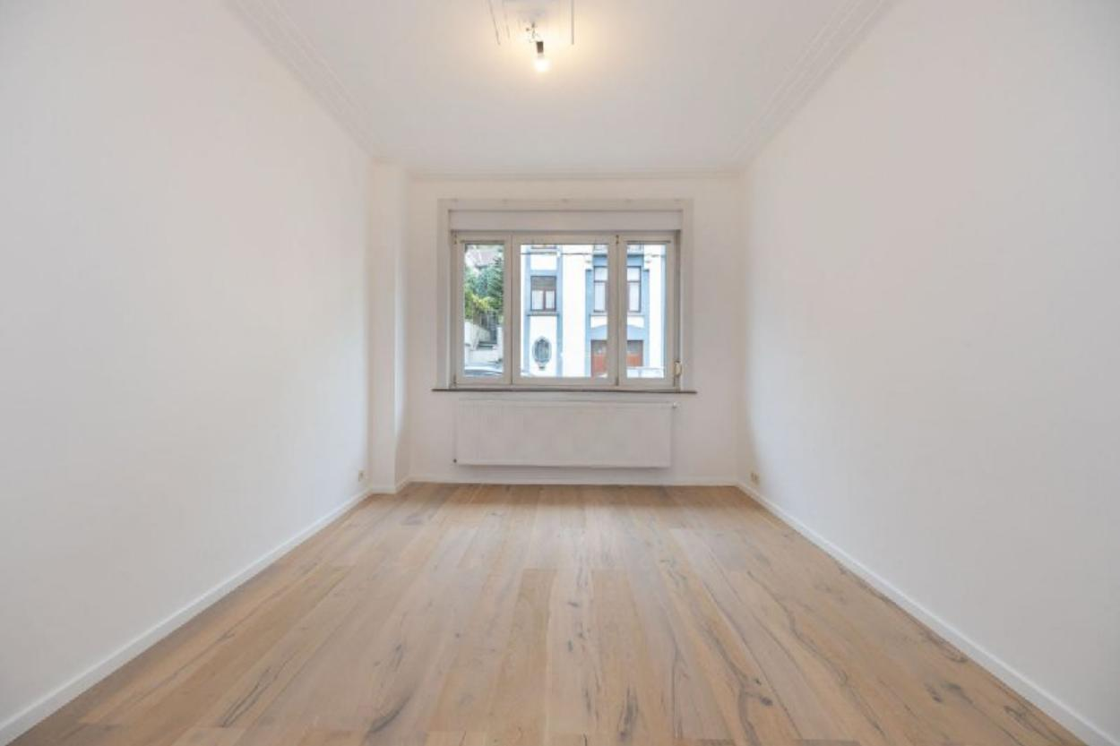

Quatre appartements 1 chambre d’environ 50 m², entièrement rénovés en 2025 avec des finitions haut de gamme, idéalement situés à proximité immédiate du parc Duden, dans un quartier à la fois calme et dynamique, proche des commerces, cafés, restaurants et transports en commun.
Chaque appartement offre un espace de vie lumineux avec de hauts plafonds et un élégant parquet en chêne, une cuisine neuve entièrement équipée, une chambre confortable et une salle de bain contemporaine aux finitions soignées. Les installations (gaz, eau, électricité) sont entièrement neuves et le double vitrage assure un confort optimal au quotidien.
Chaque bien dispose également d’un balcon, d’un espace buanderie et de vastes caves.
L’un des appartements se distingue par un superbe jardin privatif ensoleillé de 85 m², un atout rare et unique au sein de l’immeuble.
Une rénovation de grande qualité, avec une attention particulière portée aux détails, dans un quartier résidentiel recherché et en plein essor.

Infos & Visites Century 21 Boondael 02/660.21.21
OU www.century21boondael.be

Prix : 320.000 € RDC avec jardin et 290.000€ les 3 autres

Rue des Alliés 72 à 1190 Forest

Informations générales :

- Nombre de chambre : 1 par lot
- Nombre de salle de bains : 1 par lot
- Terrasse : Oui
- Jardin : Oui (pour le RDC gauche)
- Exposition : Sud
- Type de cuisine : Aménagée
- Type de chauffage : Gaz
S
urfaces :

- Surface habitable : 50 m²
- Surface terrasse : 1 m²
- Surface jardin : 85 m²

